

УНИВЕРЗИТЕТ ,,СВ.КЛИМЕНТ ОХРИДСКИ”-
БИТОЛА
ФАКУЛТЕТ ЗА ИНФОРМАТИЧКИ И
КОМУНИКАЦИСКИ ТЕХНОЛОГИИ – БИТОЛА

ПРОЕКТНА ЗАДАЧА
по предметот
БЕЗБЕДНОСТ НА КОМПЈУТЕРСКИ СИСТЕМИ И МРЕЖИ

Тема: БЕЗБЕДНОСТ НА ВЕБ АПЛИКАЦИИ

Студент: Ментор:
Кристијан Кондовски ИНКИ942 проф.д-р Никола Рендевски

Битола, декември, 2025г.

СОДРЖИНА

1. Вовед 3
2. Основни поими за веб безбедност 4
2.1 Поим за веб апликациска безбедност 4
2.2 CIA тријада 4
2.3 Закани, ранливости и ризици 5
3. Архитектура на веб апликации и безбедносни ризици 5
3.1 Client–Server архитектура 5
3.2 Frontend и Backend безбедност 6
3.3 API и комуникациски ризици 7
4. Најчести безбедносни закани кај веб апликации (OWASP Top 10) 7
4.1 SQL Injection 7
4.2 Cross-Site Scripting (XSS) 7
4.3 Cross-Site Request Forgery (CSRF) 8
4.4 Broken Authentication 8
4.5 Broken Access Control 8
4.6 Security Misconfiguration 9
4.7 Sensitive Data Exposure 9
4.8 Insecure Deserialization 10
4.9 Using Components with Known Vulnerabilities 10
4.10 Insufficient Logging and Monitoring 10
5. Механизми и техники за заштита 10
5.1 Автентикација и авторизација 10
5.2 Шифрирање и заштита на податоци 11
5.3 Валидација на влезни податоци 12
6. Безбедност на backend и бази на податоци 12
6.1 Заштита на бази на податоци 12
6.2 Управување со лозинки и сесии 12
7. Тестирање и анализа на безбедност 13
7.1 Penetration Testing 13
7.2 Алати за тестирање 13
8. Студија на случај: SQL Injection напад 13
9. Безбедност во процесот на развој на веб апликации (Secure SDLC) 14
10. Заклучок 17
11.Користена литература 18

1. Вовед

Во современиот дигитален свет, веб апликациите претставуваат составен дел од секојдневното функционирање на општеството. Тие се користат во различни области како што се електронска трговија, банкарство, образование, здравство, социјални мрежи и државни институции. Поради нивната широка употреба и достапност преку интернет, веб апликациите се честа цел на различни видови сајбер напади.
Безбедноста на веб апликациите претставува збир од процеси, технологии и практики кои имаат за цел да ги заштитат апликациите од неовластен пристап, злоупотреба, кражба на податоци и нарушување на нивната функционалност. Со зголемувањето на бројот и сложеноста на веб апликациите, расте и бројот на безбедносни закани кои можат да предизвикаат сериозни финансиски, правни и репутациски последици.
Целта на оваа семинарска работа е да се анализира значењето на безбедноста на веб апликациите, да се прикажат најчестите безбедносни закани, како и да се опишат механизмите и техниките кои се користат за нивна заштита. Во трудот ќе бидат опфатени и современи стандарди како OWASP Top 10, како и практични примери за подобро разбирање на проблематиката.
Методологијата на работа се базира на анализа на научна литература, онлајн извори, стручни документи и практични примери од реални веб апликации. Семинарската работа е наменета за додипломски студии и има за цел да обезбеди основно, но сеопфатно разбирање на веб апликациската безбедност.

2. Основни поими за веб безбедност

2.1 Поим за веб апликациска безбедност

Веб апликациската безбедност претставува поддисциплина на информатичката безбедност која се фокусира на заштита на веб апликациите од различни закани кои доаѓаат преку интернет. Таа опфаќа идентификација, анализа и спречување на ранливости кои можат да бидат искористени од напаѓачи.

2.2 CIA тријада

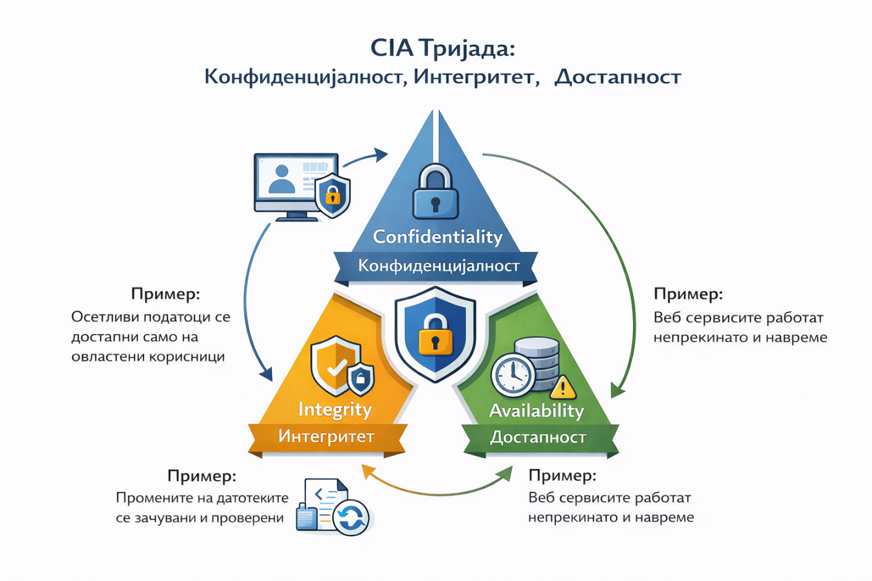

Основен концепт во безбедноста на информациските системи е CIA тријадата, која се состои од:
- Доверливост (Confidentiality) – обезбедување дека податоците се достапни само за овластени корисници;
- Интегритет (Integrity) – гаранција дека податоците не се изменети неовластено;
- Достапност (Availability) – обезбедување континуирана достапност на системот и услугите.
Овие три принципи претставуваат основа за дизајн и имплементација на безбедни веб апликации.

2.3 Закани, ранливости и ризици

- Закана претставува потенцијален извор на напад (хакер, малициозен софтвер);
- Ранливост е слабост во системот која може да биде искористена;
- Ризик е веројатноста ранливоста да биде искористена и последиците од тоа.

3. Архитектура на веб апликации и безбедносни ризици

3.1 Client–Server архитектура

Повеќето веб апликации се базираат на client–server архитектура, каде што клиентот (веб прелистувачот) испраќа барања до серверот, а серверот ги обработува и враќа соодветните одговори. Клиентската страна најчесто е реализирана со HTML, CSS и JavaScript, додека серверската страна користи програмски јазици како PHP, Java, Python или JavaScript (Node.js).
Безбедносните ризици кај оваа архитектура произлегуваат од фактот што клиентската страна е целосно под контрола на корисникот. Напаѓачот може да манипулира со HTTP барањата, JavaScript кодот или внесените податоци, што може да доведе до злоупотреба доколку серверот не спроведува соодветни проверки.

3.2 Frontend и Backend безбедност
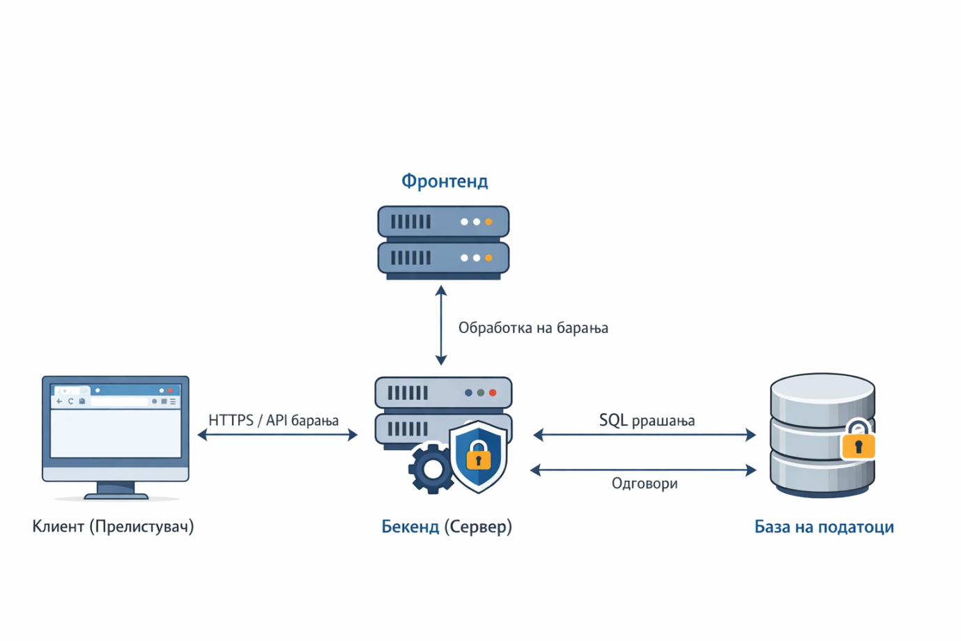

Frontend безбедноста се однесува на заштита од напади како Cross-Site Scripting (XSS), додека backend безбедноста е насочена кон заштита на серверската логика, базите на податоци и API интерфејсите. Недоволната валидација на податоците на backend страната претставува една од најчестите причини за успешни напади.

3.3 API и комуникациски ризици

Современите веб апликации често користат REST или GraphQL API. Доколку овие интерфејси не се соодветно заштитени, напаѓачите можат да добијат неовластен пристап до податоци или функционалности. Најчести проблеми се недостаток на автентикација, слаба контрола на пристап и небезбедна комуникација.

4. Најчести безбедносни закани кај веб апликации (OWASP Top 10)

OWASP (Open Web Application Security Project) претставува меѓународна непрофитна организација која се занимава со подобрување на безбедноста на софтверот. OWASP Top 10 е листа на најкритични безбедносни ризици кај веб апликациите.

4.1 SQL Injection

SQL Injection е напад при кој напаѓачот вметнува малициозен SQL код во влезните полиња на апликацијата. Доколку апликацијата директно ги користи овие податоци во SQL прашања, напаѓачот може да чита, менува или брише податоци од базата.

4.2 Cross-Site Scripting (XSS)

XSS нападите овозможуваат извршување на малициозен JavaScript код во прелистувачот на корисникот. Овие напади може да доведат до кражба на сесиски колачиња, пренасочување на корисници или манипулација со содржината на веб страницата.

4.3 Cross-Site Request Forgery (CSRF)

CSRF нападите го злоупотребуваат доверливиот однос помеѓу корисникот и веб апликацијата. Напаѓачот го наведува корисникот да изврши несакана акција додека е најавен во системот.

4.4 Broken Authentication

Проблемите со автентикација се јавуваат кога системите користат слаби лозинки, нешифрирани податоци или небезбедно управување со сесии. Ова може да доведе до преземање на кориснички сметки.

4.5 Broken Access Control

Недоволната контрола на пристап овозможува корисникот да пристапи до ресурси или функционалности за кои нема дозвола. Ова може да вклучува пристап до административни панели, податоци на други корисници или извршување привилегирани операции. Причините најчесто се лошо дефинирани улоги и недостаток на проверки на серверската страна.
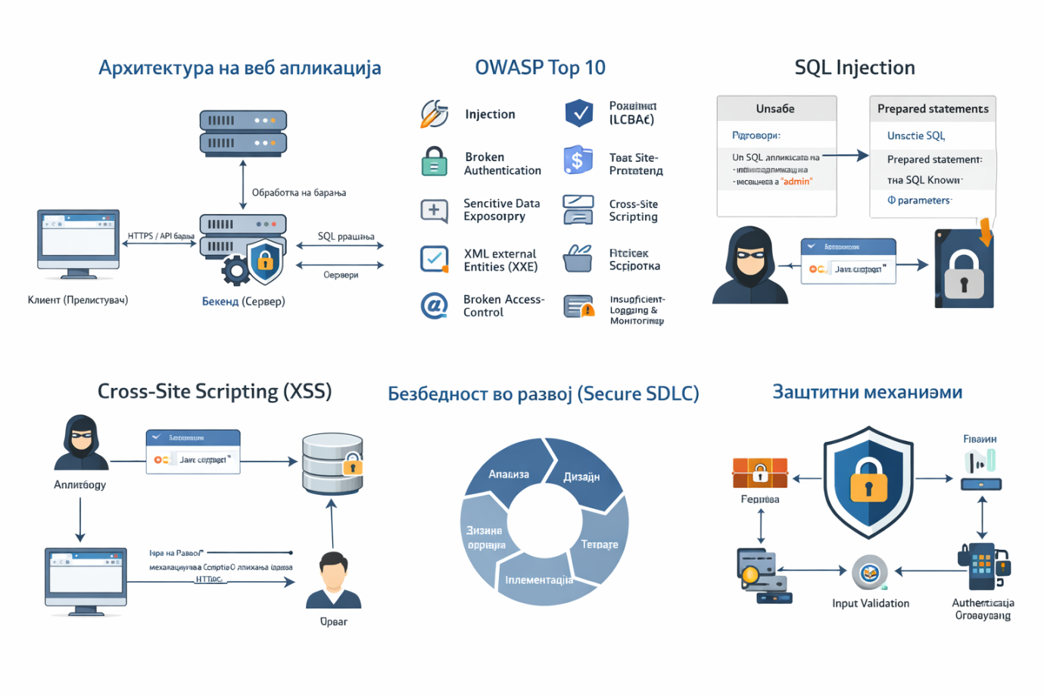

4.6 Security Misconfiguration

Security Misconfiguration се јавува кога системите се конфигурирани со стандардни поставки, отворени сервиси или непотребни функционалности. Примери за ова се користење на default лозинки, неажурирани сервери и непотребно изложени API крајни точки. Овие пропусти често се лесна цел за автоматизирани напади.

4.7 Sensitive Data Exposure

Изложувањето на чувствителни податоци претставува сериозен ризик, особено кога апликациите не користат соодветно шифрирање. Податоци како лозинки, лични информации и финансиски детали мора да бидат заштитени при пренос и складирање. Недостатокот на HTTPS или слабо шифрирање може да доведе до кражба на податоци.

4.8 Insecure Deserialization

Небезбедната десериализација овозможува напаѓачот да манипулира со серилизирани објекти, што може да резултира со извршување на малициозен код или компромитирање на системот. Овој тип на напад е особено опасен бидејќи често е тешко да се открие.

4.9 Using Components with Known Vulnerabilities

Многу веб апликации користат надворешни библиотеки и framework-и. Доколку овие компоненти не се редовно ажурирани, тие можат да содржат познати ранливости кои напаѓачите лесно ги искористуваат.

4.10 Insufficient Logging and Monitoring

Недоволното логирање и мониторинг го отежнува откривањето на напади и инциденти. Без соодветни логови, администраторите не можат навремено да реагираат или да утврдат што точно се случило во системот.

5. Механизми и техники за заштита

Безбедноста на веб апликациите не се постигнува со примена на една единствена мерка, туку со комбинација од повеќе безбедносни механизми и добри практики кои се применуваат во сите фази од развојот и користењето на апликацијата. Овие механизми имаат за цел да ги спречат потенцијалните напади, да го намалат влијанието на безбедносните инциденти и да овозможат навремено откривање на заканите.

5.1 Автентикација и авторизација

Автентикацијата претставува процес на проверка на идентитетот на корисникот, односно утврдување дали корисникот е навистина тој за кој се претставува. Најчесто се реализира преку корисничко име и лозинка, но современите веб апликации сè почесто користат и двофакторска автентикација (Two-Factor Authentication – 2FA). Овој пристап комбинира нешто што корисникот го знае (лозинка) со нешто што го поседува (мобилен телефон, токен или апликација за генерирање кодови), со што значително се зголемува нивото на безбедност.

Авторизацијата се однесува на одредување на дозволите кои ги има веќе автентицираниот корисник. Таа најчесто се имплементира преку контрола на пристап базирана на улоги (Role-Based Access Control – RBAC), каде што секоја улога има јасно дефинирани привилегии. Доколку авторизацијата не е правилно имплементирана, корисниците можат да добијат пристап до ресурси и функционалности кои не им се дозволени.

5.2 Шифрирање и заштита на податоци

Шифрирањето претставува основен елемент во заштитата на чувствителните податоци во веб апликациите. Податоците мора да бидат заштитени и при пренос и при складирање. За сигурен пренос на податоци преку интернет се користи HTTPS протоколот, кој се базира на SSL/TLS технологии и овозможува заштита од прислушување и манипулација со податоците.

Кога станува збор за складирање на податоци, лозинките никогаш не смеат да се чуваат во чист текст. Наместо тоа, се користат криптографски hash алгоритми како bcrypt, Argon2 или PBKDF2. Дополнително, чувствителните податоци како лични информации и финансиски детали треба да бидат заштитени со силни алгоритми за шифрирање, со што се намалува ризикот од нивна злоупотреба.

5.3 Валидација на влезни податоци

Валидацијата на влезните податоци е една од најважните техники за заштита на веб апликациите. Сите податоци внесени од корисниците мора да се сметаат за недоверливи и задолжително да се проверуваат на серверската страна. Ова вклучува проверка на типот, должината и форматот на податоците.
Соодветната валидација и филтрирање на податоците значително го намалува ризикот од напади како SQL Injection, Cross-Site Scripting (XSS) и други форми на инјекциски напади. Користењето на prepared statements и ORM технологии дополнително ја зајакнува безбедноста на апликацијата.

6. Безбедност на backend и бази на податоци

Backend делот на веб апликацијата претставува критична точка од аспект на безбедноста, бидејќи таму се обработуваат бизнис логиката и чувствителните податоци. Затоа е неопходно да се применуваат строги безбедносни мерки.

6.1 Заштита на бази на податоци

Базите на податоци треба да бидат заштитени со ограничен пристап и соодветни привилегии. Користењето на prepared statements и ORM технологии значително го намалува ризикот од SQL Injection напади. Дополнително, редовното правење резервни копии (backup) е неопходно за заштита од губење на податоци.

6.2 Управување со лозинки и сесии

Лозинките никогаш не треба да се чуваат во чист текст. Наместо тоа, се користат hash функции како bcrypt или Argon2. Управувањето со сесии треба да вклучува ограничено времетраење и заштита од кражба на сесиски идентификатори.

7. Тестирање и анализа на безбедност

Тестирањето на безбедноста има за цел навремено откривање на ранливости пред апликацијата да биде ставена во продукција. Постојат неколку пристапи кон безбедносното тестирање.

7.1 Penetration Testing

Penetration testing претставува симулација на реални напади со цел да се идентификуваат слабостите во системот. Овој процес може да биде рачен или автоматизиран и најчесто го изведуваат безбедносни експерти.

7.2 Алати за тестирање

Популарни алати за тестирање на веб апликациска безбедност се OWASP ZAP, Burp Suite и Nessus. Овие алати овозможуваат скенирање на ранливости и анализа на мрежниот сообраќај.

8. Студија на случај: SQL Injection напад

За подобро разбирање на сериозноста на безбедносните закани, во овој дел е прикажана студија на случај поврзана со SQL Injection напад врз веб апликација. Да се претпостави дека постои веб апликација за најава на корисници, каде што корисничкото име и лозинката директно се вметнуваат во SQL прашање без соодветна валидација.
Во ваков случај, напаѓачот може во полето за корисничко име да внесе специјален SQL израз со кој ќе ја заобиколи проверката на лозинката и ќе добие неовластен пристап до системот. Овој тип на напад може да резултира со кражба, промена или бришење на податоци од базата.
Како решение на овој проблем, неопходно е користење на prepared statements, со што се овозможува јасно раздвојување на SQL кодот од корисничките податоци. Дополнително, имплементацијата на валидација на влезните податоци и ограничување на привилегиите на базата значително го намалуваат ризикот од вакви напади. Овој пример јасно ја покажува важноста на безбедноста како составен дел од развојот на веб апликациите.

9. Безбедност во процесот на развој на веб апликации (Secure SDLC)

Во современиот развој на веб апликации, безбедноста не треба да се разгледува како дополнителна или завршна активност, туку како составен дел од целиот процес на развој. Пристапот познат како Secure Software Development Life Cycle (Secure SDLC) подразбира интеграција на безбедносните принципи и механизми во сите фази од развојниот циклус – од иницијалното планирање, па сè до одржувањето на апликацијата.
Во фазата на анализа и планирање се дефинираат безбедносните барања на системот, како што се заштитата на чувствителните податоци, контрола на пристап и усогласеност со релевантните стандарди и регулативи. Навременото идентификување на потенцијалните ризици во оваа фаза овозможува нивно поефикасно управување и спречување на посериозни безбедносни проблеми во подоцнежните фази од развојот.
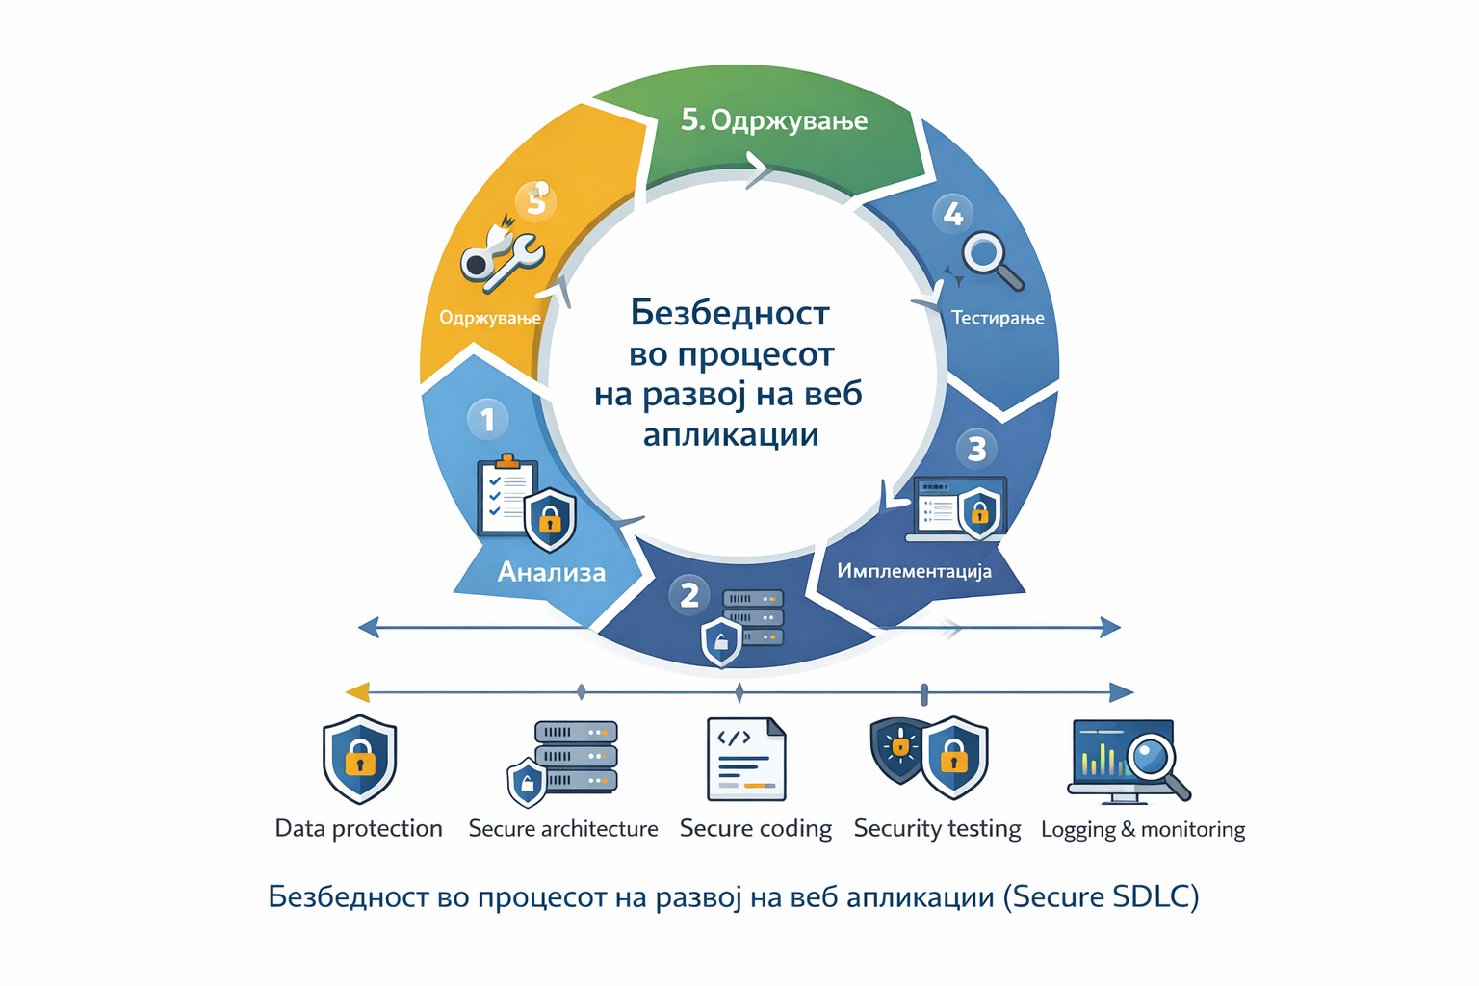
Во фазата на дизајн се креира безбедна архитектура на веб апликацијата. Ова вклучува избор на сигурни комуникациски протоколи, јасна поделба помеѓу клиентската и серверската страна, како и имплементација на механизми за автентикација и авторизација. Добро осмислениот дизајн претставува основа за безбедна имплементација и значително го намалува ризикот од појава на ранливости.
При имплементацијата на веб апликацијата, програмерите треба да применуваат безбедни практики за пишување код. Ова подразбира валидација на влезните податоци, користење на проверени библиотеки и framework-и, како и редовно ажурирање на софтверските компоненти. Непочитувањето на овие практики често резултира со појава на критични безбедносни пропусти.
Тестирањето на безбедноста претставува важен дел од Secure SDLC процесот. Покрај функционалното тестирање, неопходно е да се спроведат и безбедносни тестови како што се анализа на изворниот код, автоматско скенирање на ранливости и пенетрационо тестирање. Целта на овие активности е навремено откривање и отстранување на безбедносните слабости пред апликацијата да биде пуштена во продукција.
По пуштањето на веб апликацијата во употреба, безбедноста останува континуиран процес. Потребно е редовно одржување, следење на системските логови и навремено реагирање на новооткриени закани. Само со постојана грижа и унапредување на безбедносните механизми може да се обезбеди долгорочна сигурност и доверливост на веб апликацијата.

10. Заклучок

Безбедноста на веб апликациите претставува еден од најважните аспекти во современиот софтверски развој. Со постојаниот раст на бројот на веб апликации и нивната сложеност, се зголемува и бројот на потенцијални безбедносни закани кои можат да имаат сериозни последици врз корисниците и организациите.
Во оваа семинарска работа беа разгледани основните концепти на веб апликациската безбедност, најчестите закани според OWASP Top 10, како и механизмите и техниките за заштита. Преку анализата и студијата на случај беше прикажано колку е важно безбедноста да биде интегрирана уште од почетокот на развојниот процес. Примената на соодветни безбедносни практики, редовното тестирање и едукацијата на развивачите се клучни фактори за изградба на сигурни, стабилни и доверливи веб апликации.

11.Користена литература

https://owasp.org/www-project-top-ten/ :contentReference[oaicite:5]{index=5}
https://wiki.owasp.org/images/1/10/Managing_Web_Application_Security_with_OWASP.pdf :contentReference[oaicite:6]{index=6}
Nikola Nedeljković, et al. Use of “OWASP Top 10” in Web Application Security https://www.itema-conference.com/wp-content/uploads/2021/04/ITEMA.2020.25.pdf :contentReference[oaicite:7]{index=7}

